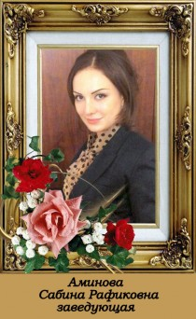

Заведующий [Электронная приемная](https://dag-1mkou-k.tvoysadik.ru/org-info/employee-card?id=1#director-feedback)

[Аминова Сабина Рафиковна](https://dag-1mkou-k.tvoysadik.ru/org-info/employee-card?id=1)

|  |  |
| --- | --- |
| E-mail | [sabina.aminova.87@mail.ru](mailto:sabina.aminova.87@mail.ru) |
| Телефон | 8(988)655-27-54 |

|  |  |
| --- | --- |
| Рабочее время |  |
| Время приема |  |

Администрация

Специалисты



Альборуева Хадижат Магомедовна

Методист

[**(открыть карточку сотрудника)**](https://dag-1mkou-k.tvoysadik.ru/org-info/employee-card?id=2)

Воспитатели



Гаджиева Гюзель Абдурахмановна

Воспитатель

@: [sabina.aminova.87@mail.ru](mailto:sabina.aminova.87@mail.ru)

[Хочу такой сайт](https://сайтобразования.рф/)

[**(открыть карточку сотрудника)**](https://dag-1mkou-k.tvoysadik.ru/org-info/employee-card?id=4)



Гамзатова Бурлият Абдулкеримовна

Воспитатель

@: [sabina.aminova.87@mail.ru](mailto:sabina.aminova.87@mail.ru)

[**(открыть карточку сотрудника)**](https://dag-1mkou-k.tvoysadik.ru/org-info/employee-card?id=3)